**东方电子股份有限公司（总部）**

**一、企业简介**

烟台市市属国有企业，深交所上市。

东方电子作为电力能源行业绿色低碳发展产业链齐全的服务商之一，是新型电力系统建设领域的领军企业、国家重点扶持企业、火炬计划重点高新技术企业和山东省重点企业。公司构建了调度及云化、输变电、配用电、新能源及储能、综合能源及虚拟电厂、工业互联网及智能制造六大方向的产业架构。我们是新型电力系统技术创新联盟理事单位，承担多项国家重大专项及国家重要保电任务，与中科院、国家电网、南方电网、高校等合作完成重要课题开发项目，为国家重大活动保驾护航，为港珠澳大桥超级工程贡献绿色动能，国内市场占有率在中国电力自动化行业名列前茅，在国内同行业厂家中出口数量名列前茅。连续多年被评为烟台市最佳雇主。

**二、业务范围**

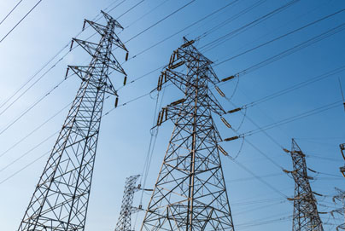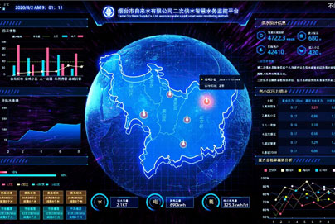

**调度及云化 输变电 配用电**

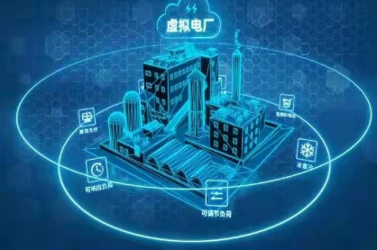

**新能源及储能 综合能源及虚拟电厂 工业互联网及智能制造**

**三、招聘岗位**

|  |  |  |  |  |
| --- | --- | --- | --- | --- |
| 序号 | 岗位名称 | 工作地点 | 工作性质 | 学历要求 |
| 1 | 销售经理 | 全国 | 销售 | 本科 |
| 2 | 电气研发工程师（继保、调度、配电、电力电子、能源） | 烟台 | 研发 | 本科及以上 |
| 3 | 储能工程师（PCS、BMS、EMS） | 烟台 | 研发 | 硕士及以上 |
| 4 | java研发工程师 | 烟台/广州 | 研发 | 本科及以上 |
| 5 | 前端研发工程师 | 烟台/广州 | 研发 | 本科及以上 |
| 6 | C++ 研发工程师 | 烟台 | 研发 | 本科及以上 |
| 7 | 嵌入式软件工程师 | 烟台 | 研发 | 本科及以上 |
| 8 | 算法工程师 | 烟台 | 研发 | 硕士及以上 |
| 9 | 大模型研发工程师 | 烟台 | 研发 | 硕士及以上 |
| 10 | 图像处理研发工程师 | 烟台 | 研发 | 硕士及以上 |
| 11 | 硬件研发工程师 | 烟台 | 研发 | 硕士 |
| 12 | 结构设计工程师 | 烟台 | 专业支持 | 本科及以上 |
| 13 | 电气设计工程师 | 烟台 | 专业支持 | 本科及以上 |
| 14 | 方案设计工程师 | 烟台 | 专业支持 | 本科及以上 |
| 15 | 项目实施工程师(电气、软件) | 全国 | 售后 | 专科、本科 |

**四、需求专业**

**电气类、计算机类、软件类、能源动力、电子信息、控制、通信、人工智能等**

**五、薪酬福利**

1、基于工作绩效的综合性收入；

1）研发岗：岗位工资+绩效收入+年底奖金+项目奖金

2）销售岗：岗位工资+绩效收入+出差补贴+年底奖金+业绩提成

3）售后岗：岗位工资+绩效收入+出差补贴+年底奖金

4）专业支持岗：岗位工资+绩效收入+年底奖金+项目奖金

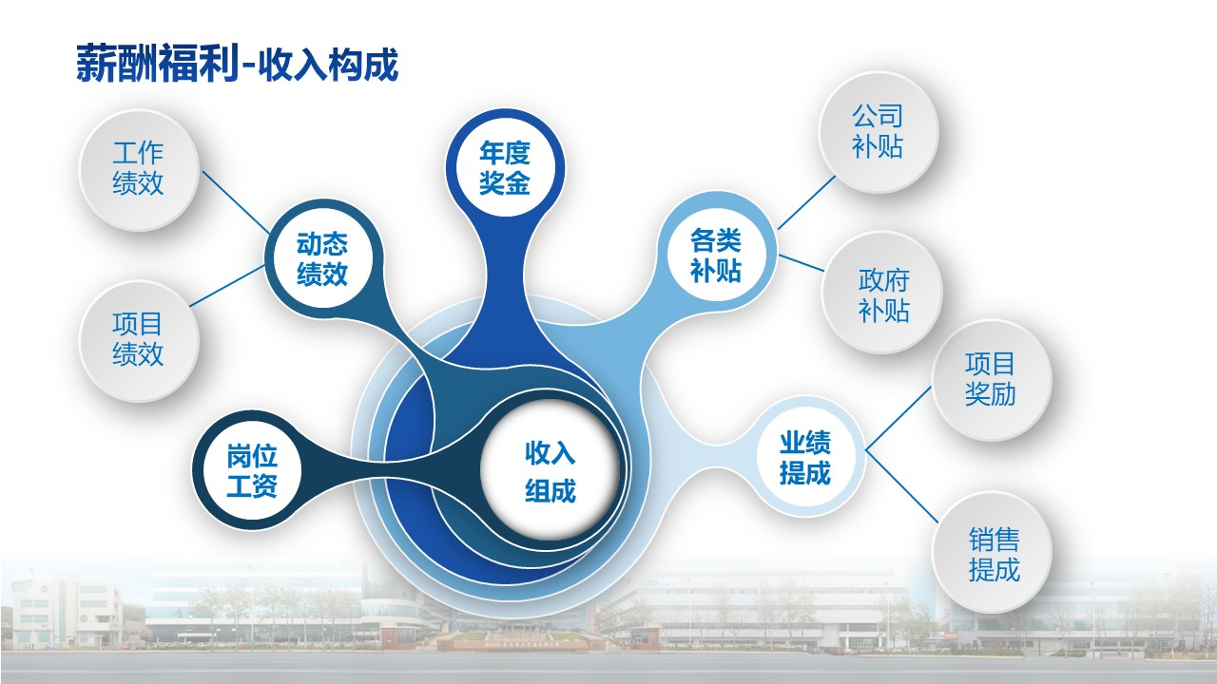

东方电子实施“以价值创造为导向、聚集关键岗位核心人才”的利润分享绩效方案，加大对核心人才绩效激励的广度、深度、精度。公司员工的绩效收入主要有项目利润分享绩效、年度重点工作“山头奖励”、新产品提成与重点研发项目等补充绩效。

2、六险二金、年度体检、带薪年休假、12-14天年假、5天/周+法定节假日、单身公寓、员工餐厅、工作餐、节日福利、取暖补贴、高温补贴、交通补贴、班车、定制西装羽绒服等。

3、烟台市引才补贴

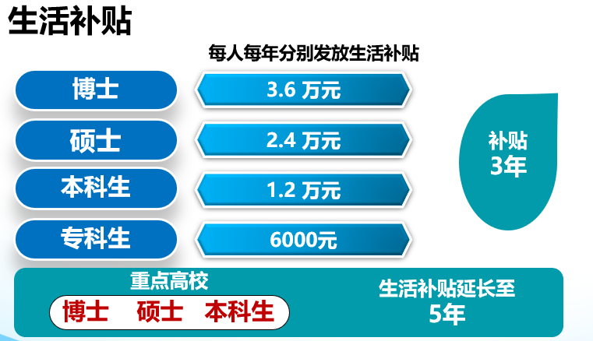

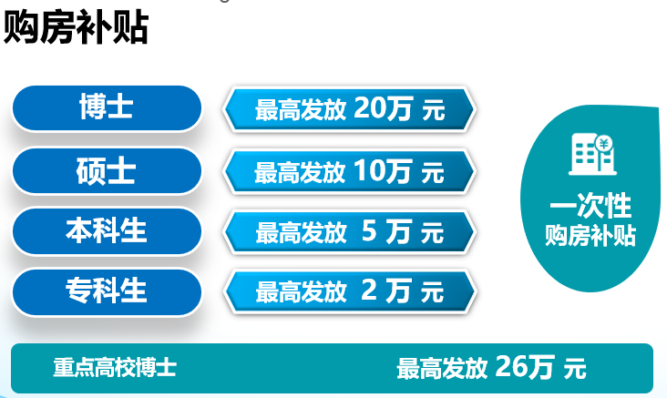

**六、职业发展**

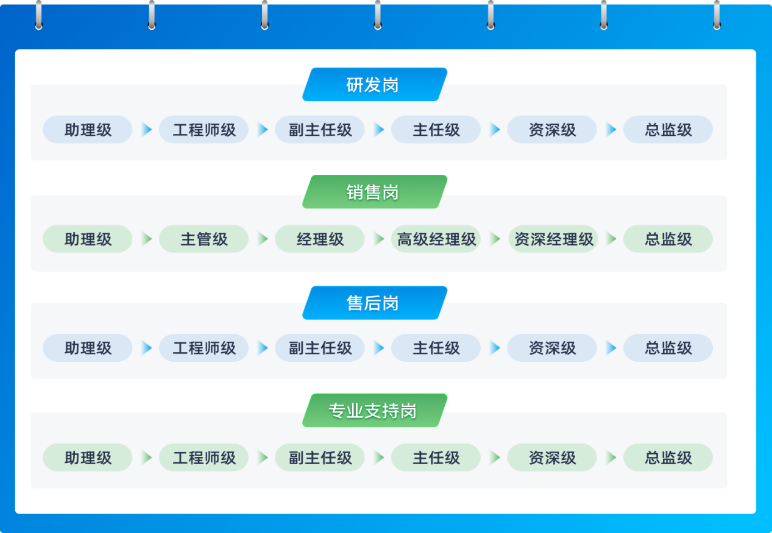

**七、联系方式**

公司网址：http://www.dongfangelec.com

公司地址：山东省烟台市芝罘区机场路2号

应聘邮箱：[zhaopin@dongfang-china.com](mailto:zhaopin@dongfang-china.com) (邮件标题格式为：姓名+学校+专业)，附详细简历及成绩单

咨询电话：0535-5520989/5520990

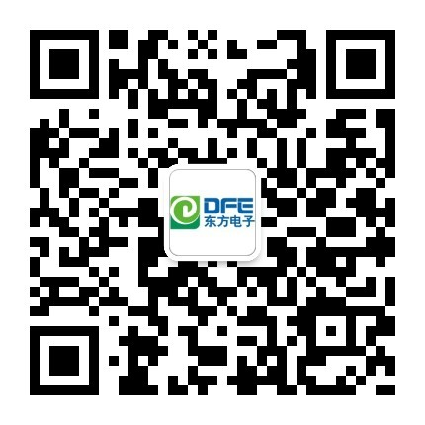 

股份本部企业公众号 简历投递渠道